Forschen. Anwenden. Begreifen. – Die 10. Wissenschaftswoche der TH Wildau steht in den Startlöchern
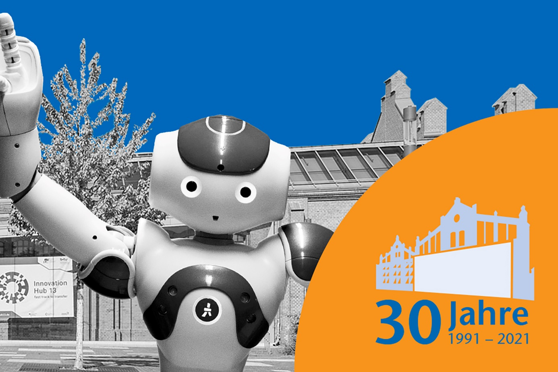
Bildunterschrift: Vom 8. bis 12. März 2021 findet die 10. Wissenschaftswoche der TH Wildau statt - in diesem Jahr als Online-Veranstaltung mit digitalen Konferenzen, Symposien, Fachtagungen und Workshops zum Thema Forschung und Transfer.
Bild: TH Wildau
Subheadline: Digitale Wissenschaftswoche
Teaser:
Unter dem Motto „Forschen. Anwenden. Begreifen.“ lädt die TH Wildau vom 8. bis 12. März 2021 sowohl Fachpublikum als auch die interessierte Öffentlichkeit zur 10. Wissenschaftswoche ein. In digitalen Konferenzen, Symposien, Fachtagungen und Workshops präsentieren Referentinnen und Referenten den aktuellen Stand angewandter Forschung und geben Einblicke in Labore und Forschungsfelder der Hochschule.
Text:
Das Jubiläumsjahr anlässlich des 30. Geburtstages der Technischen Hochschule Wildau (TH Wildau) zählt bereits gute anderthalb Monate und nun steht die offizielle Auftaktveranstaltung in den Startlöchern: Vom 8. bis 12. März 2021 lädt die Hochschule zur 10. Wildauer Wissenschaftswoche ein – dieses Mal nicht auf den Campus, sondern virtuell. Geplant ist ein spannendes und thematisch breit aufgestelltes Veranstaltungsprogramm.
„Forschen. Anwenden. Begreifen.“
Unter dem Motto „Forschen. Anwenden. Begreifen.“ geben die Referentinnen und Referenten Einblicke in angewandte, grundlagennahe Forschung und verschiedene Labore. Eine digitale Poster-Ausstellung präsentiert weitere wissenschaftliche Kompetenzfelder der Hochschule. Darüber hinaus steht mit Blick auf das Jubiläum auch die Geschichte der 30-jährigen Forschungs- und Transferaktivitäten an der TH Wildau im Fokus.
„Mit der Wissenschaftswoche wollen wir nicht nur Fachpublikum über den aktuellen Stand der Forschung innerhalb ausgewählter Gebiete informieren, sondern auch die breite Öffentlichkeit für bestimmte Themen sensibilisieren – schließlich haben Künstliche Intelligenz, neue Mobilitätsformen und nachhaltige Energiesysteme immer mehr Einzug in den Alltag und betreffen zunehmend jeden von uns“, so Prof. Klaus-Martin Melzer, Vizepräsident für Forschung und Transfer an der TH Wildau.
Fünf Tage im Zeichen von Forschung und Transfer
Los geht es am 8. März um 14 Uhr mit der offiziellen Eröffnung und Begrüßung durch Prof. Ulrike Tippe, Präsidentin der TH Wildau. Prof. Klaus-Martin Melzer gibt im Folgenden einen Rückblick auf 30 Jahre Forschung und Transfer an der Wildauer Hochschule. Anschließend hat Prof. Dirk Brockmann das Wort. Er ist Physiker und Professor am Institut für Biologie der Humboldt-Universität zu Berlin und am Robert Koch-Institut (RKI). Dort forscht er mit seinem Team vornehmlich an der Entwicklung mathematischer Modelle, numerischer Methoden und anwendungsorientierter Computersimulationen, um komplexe Ausbreitungsphänomene von Infektionskrankheiten zu erklären. Mit seinem populärwissenschaftlichen Vortrag „Eine transdisziplinäre Perspektive auf die Covid-19-Pandemie - Modellierung, Mobilität und digitale Epidemiologie" wird er Einblicke in seine Arbeit geben – nicht nur aufgrund der aktuellen Situation ein hochinteressanter Vortrag am Puls der Zeit.
Weiterhin auf dem Programm steht die Online-Veranstaltung „Herausforderungen und Chancen einer Promotion an der TH Wildau“. Offiziell dürfen nun auch Absolventinnen und Absolventen der TH Wildau über ein kooperatives Promotionsverfahren zusammen mit der Brandenburgischen Technischen Universität Cottbus-Senftenberg (BTU) und der Hochschule für nachhaltige Entwicklung Eberswalde promovieren und möchten ihre Erfahrungen teilen. Das digitale Symposium „Functional Coatings, Manufacturing, Metrology & Application" am 9. März dient dem Erfahrungsaustausch zum Thema Materialsynthese, Messtechnik und Anwendungen im Bereich funktionaler Schichten. Am 9. März startet auch das „European Biosensor Symposium 2021“, welches bis zum Ende der Woche ein breites Themenspektrum rund um Biosensoren und deren Anwendung abdecken wird.
Am 10. März geht es in der Reihe „KI – Verständlich“ um Künstliche Intelligenz (KI) in der Mobilität. In verschiedenen Kurzvorträgen wird präsentiert und diskutiert, wie KI beispielsweise bei der Routenplanung und im Öffentlichen Personenverkehr zum Einsatz kommen kann. Darüber hinaus sind zwei digitale Veranstaltungen im Rahmen des gemeinsamen Projekts Innovation Hub 13 von TH Wildau und BTU Cottbus-Senftenberg geplant: „Wissenschaftskommunikation digital“ und „Was ist eigentlich Citizen Science?“.
Das 4. Forum „Neue Mobilitätsformen“ am 11. März steht im Zeichen von "Ridepooling“ als Beispiel zukunftsfähiger Mobilität und bringt die Idee des Sammeltaxis und das digitale Zeitalter zusammen. Am gleichen Tag präsentieren die Finalistinnen und Finalisten des innofab_Ideenwettbewerbs ihre wissenschaftlichen Ideen einer kompetenten Jury sowie Gästen. Den Abschluss der Wissenschaftswoche bildet das 10. Energiesymposium am 12. März mit dem Thema „Neue Energie für die Mobilitätswende". Hierbei geht es um alternative Antriebstechnologien und Möglichkeiten, Emissionen einzusparen.
Interessierte können unter www.th-wildau.de/wissenschaftswoche weitere Details zu den einzelnen Online-Veranstaltungen erfahren oder sich bereits für ausgewählte Programmpunkte anmelden. Die Website wird fortlaufend aktualisiert.
Weiterführende Informationen
Zur Website der 10. Wissenschaftswoche: www.th-wildau.de/wissenschaftswoche
Zum Bereich Forschung und Transfer an der TH Wildau: https://www.th-wildau.de/forschung-transfer/
Die Forschungsfelder und –gruppen der TH Wildau: https://www.th-wildau.de/forschung-transfer/forschungsfelder-und-forschungsgruppen/
Fachliche Ansprechperson an der TH Wildau:
Stefanie Radig
Zentrum für Forschung und Transfer
TH Wildau
Hochschulring 1, 15745 Wildau
Tel. +49 (0) 3375 508-235
E-Mail: stefanie.radig@th-wildau.de
Ansprechpersonen Externe Kommunikation TH Wildau:

Mike Lange / Mareike Rammelt
TH Wildau
Hochschulring 1, 15745 Wildau
Tel. +49 (0)3375 508 211 / -669
E-Mail: presse@th-wildau.de

